从粒子到宇宙复习教学案
诸雨
【复习目标】
1、知道物质是由分子和原子组成的。
2、了解原子的核式模型。了解人类探索微观世界的历程，并认识这种探索将不断深入。
3、大致了解人类探索太阳系及宇宙的历程，并认识人类对宇宙的探索将不断深入。
4、对物质世界从微观到宏观的尺度有大致的了解。
【知识梳理】
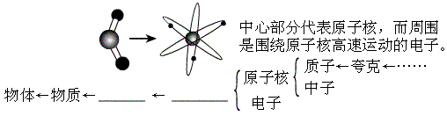
1、完成下列结构图：

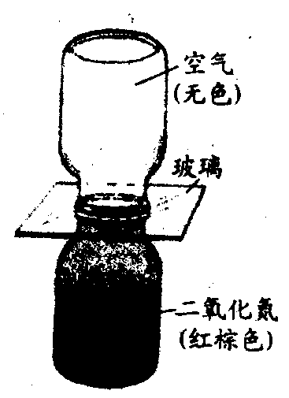
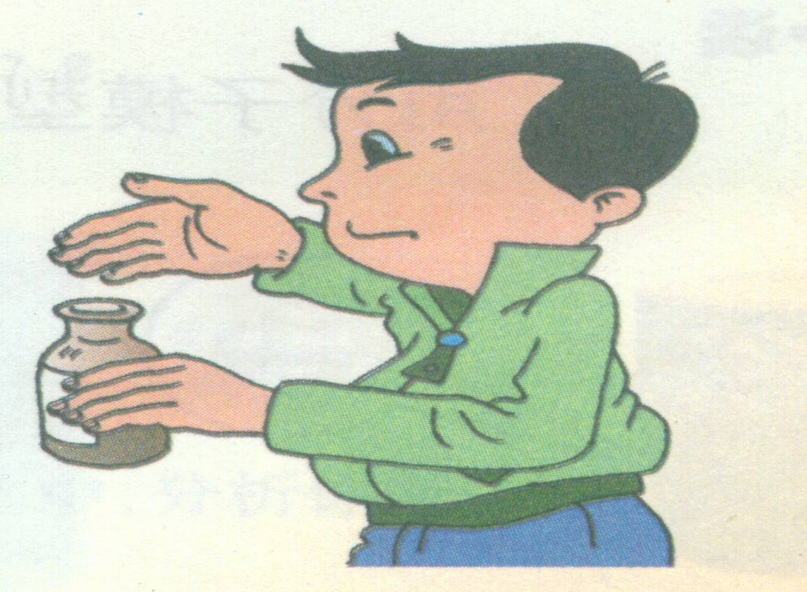
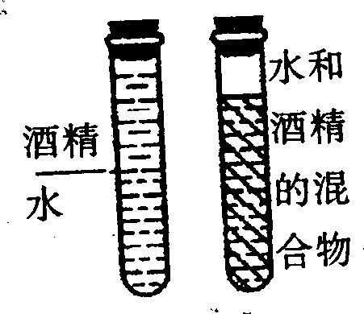
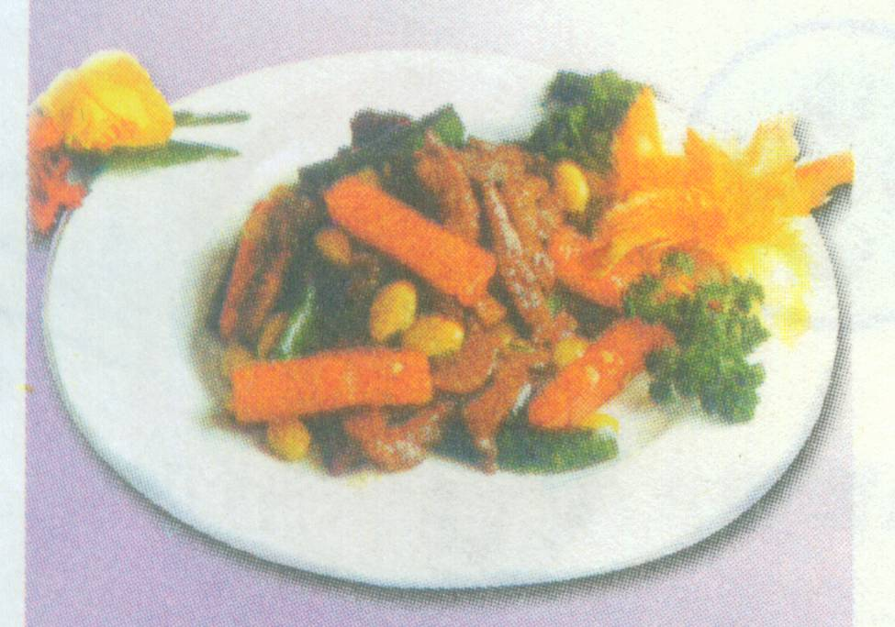

2、物质是由大量 组成，分子间有
3、分子在 运动，这可由 来证明。
4、分子间不仅有 ， 可证明；
而且有 ， 可证明。
5、摩摩擦起电现象说明
6、科学家探索微观世界的历程：
电子的发现者 ；中子的发现者 ； 首先用实验的方法打出了质子； 提出了夸克的设想。
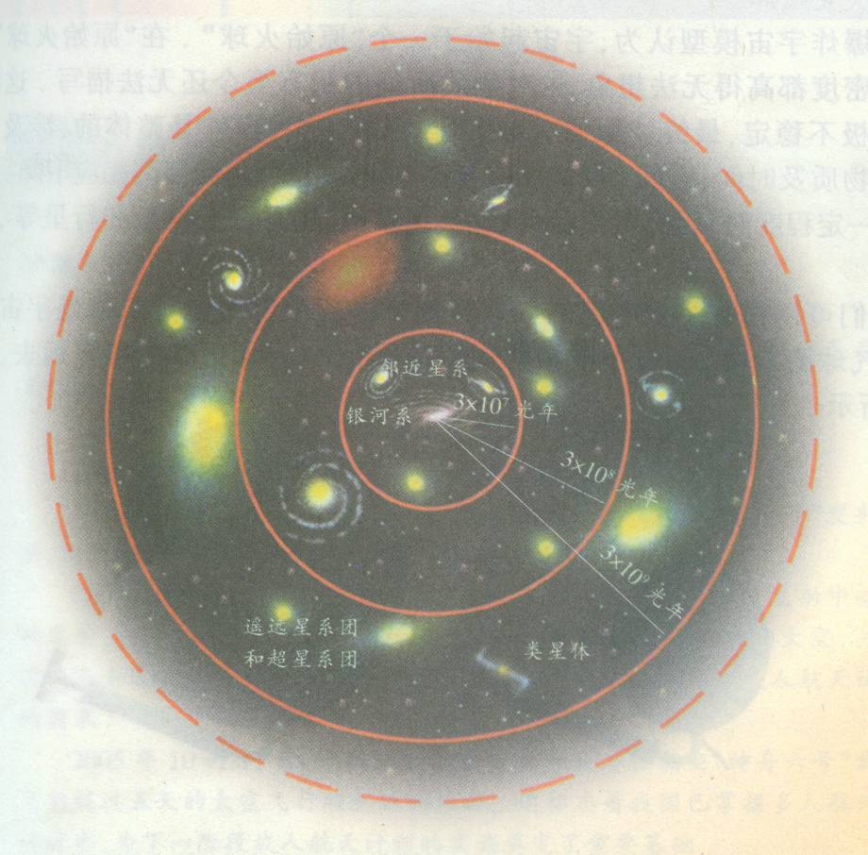
7.宇宙是一个有层次的_______结构系统：地球是_________系中的普通一员，而太阳又是________系中数以千亿颗恒星中的一颗。
8.关于宇宙的起源，大多数宇宙科学家都认定：宇宙诞生于距今约137亿年的一次_____。
9.宇宙大爆炸理论认为，宇宙一开始是一个“原始火球”，原始的火球发生了爆炸，导致宇宙空间处处膨胀，温度则 （填“上升”、“下降”或“不变”）到一定程度时，逐步形成了超星系团，星系团、星系乃至恒星和行星。
【例题分析】
1.两滴水银靠近时，能自动结合成一滴较大的水银，这一事实说明分子之间存在着______，物体不能无限地被压缩，说明分子间存在____________，一匙糖加入水中，能使整杯水变甜，说明___________，酒精和水混合后，总体积会_______，说明_________________。
2．依据卢瑟福的原子行星模型理论，在原子中绕核高速旋转的是 ( )
A．核子 B． 电子 C．质子 D．中子
3下列说法正确的是( )
- 科学家把保持物质化学性质最小的微粒称为离子
- 分子的直径很小,一般分子直径的数量级为10⁻⁹m
- 分子是组成物质的微粒,它时刻在保持静止
- 构成物质的分子之间只存在排斥力
4、下列物体的尺度由小到大排列的是（ ）
A.夸克、原子核、质子、原子 B.质子、原子核、原子、夸克
C.夸克、质子、原子核、原子 D.原子、原子核、质子、夸克
5.春天到来，学校采取各种措施防止流行病传染，对以下两种防护措施物理解释正确的是（ ）A.用消毒液擦试教室门窗后，可以闻到气味，这是升华现象
B.用消毒液擦试教室门窗后，可以闻到气味，这是凝华现象
C.用醋熏教室时，对醋加热使醋分子的无规则运动加剧
D.用醋熏教室时，对醋加热使醋分子的无规则运动减缓
6．下列事例中，能表明分子在不停地做无规则运动的是
A扫地时，灰尘四起 B刮风时，黄沙扑面
C下雪时，雪花飘飘 D花开进，花香满园
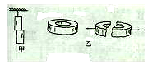
7．图甲是两块纯净铅块压紧后，竖直悬挂，下面的铅块不会下落；图乙是喇叭的圆形磁铁掰断后按原状相对，两半磁铁互相排斥，下列说法正确的是（ ）
A．由甲图的实验说明分子间有吸引力
B．由乙图的实验说明分子间没有吸引力
C．由甲图的实验说明分子间没有排斥力
D．由乙图的实验说明分子间只有排斥力
8 在公众场所，一个人吸烟，其他人都会“被动吸烟”，因此公众场所一般静止吸烟。这是因为（ ）
  - 一个人吸烟，其余人羡慕也跟着吸烟
  - 这个人抽烟，烟雾扩散在周围空间，空气中含有烟的分子，并在不停的运动
  - 烟雾分子保持静止，人自己主动吸如烟雾
D.被动吸烟是因为烟雾分子比较大，人容易吸入肺中
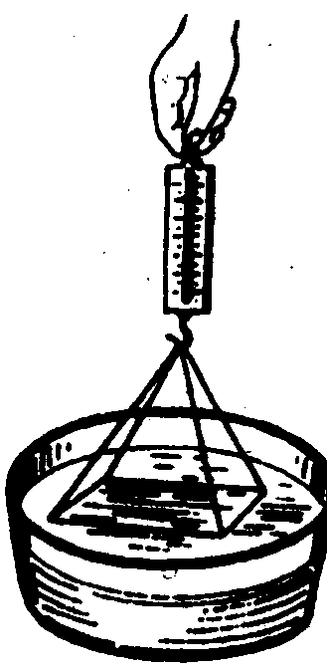
9. 把一块表面很干净的玻璃版挂在弹簧测力计下方，手持弹簧测力计上端，把玻璃版往下放到刚好和一盆水的水面接触，再慢慢地提起谈黄测力计，观察弹簧测力计的示数变化，试说明示数变化的原因是什么？

